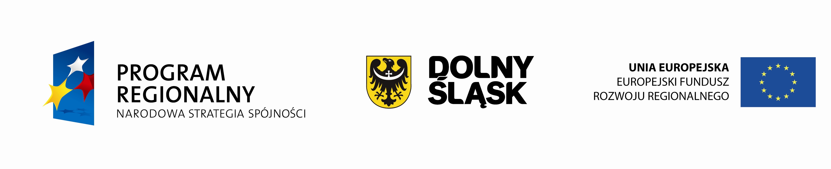
Fundusze Europejskie - dla Rozwoju Dolnego Śląska

ZAGOSPODAROWANIE TERENU MAŁEGO PARKU W KUDOWIE - ZDROJU

ZREALIZOWANO W RAMACH PROJEKTU:
„ZAGOSPODAROWANIE PRZESTRZENI PUBLICZNEJ NA OBSZARZE REWITALIZOWANYM W OKOLICY UL. MONIUSZKI I 1-GO MAJA W KUDOWIE-ZDROJU ORAZ JEGO AKTYWIZACJA KULTURALNA”

BENEFICJENT: GMINA KUDOWA - ZDRÓJ

PROJEKT WSPÓŁFINANSOWANY ZE ŚRODKÓW EUROPEJSKIEGO FUNDUSZU
ROZWOJU REGIONALNEGO W RAMACH REGIONALNEGO PROGRAMU OPERACYJNEGO DLA WOJEWÓDZTWA DOLNOŚLĄSKIEGO NA LATA 2007-2013.

Załącznik 1 a

